**EXERCICIOS**

**Exercicio 9: Criação de uma API RESTful para consulta de dados com Lambda e DynamoDB - 4 minutos**

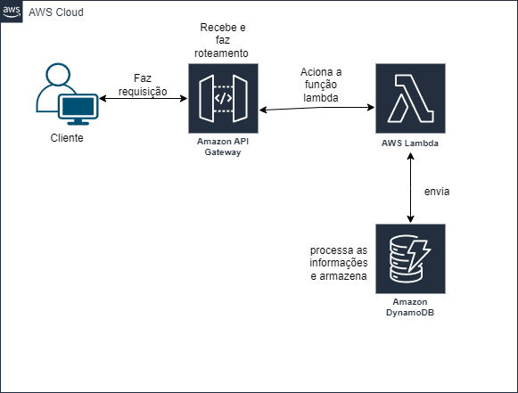

**Serviço: 10 minutos**

**Crie API restful**

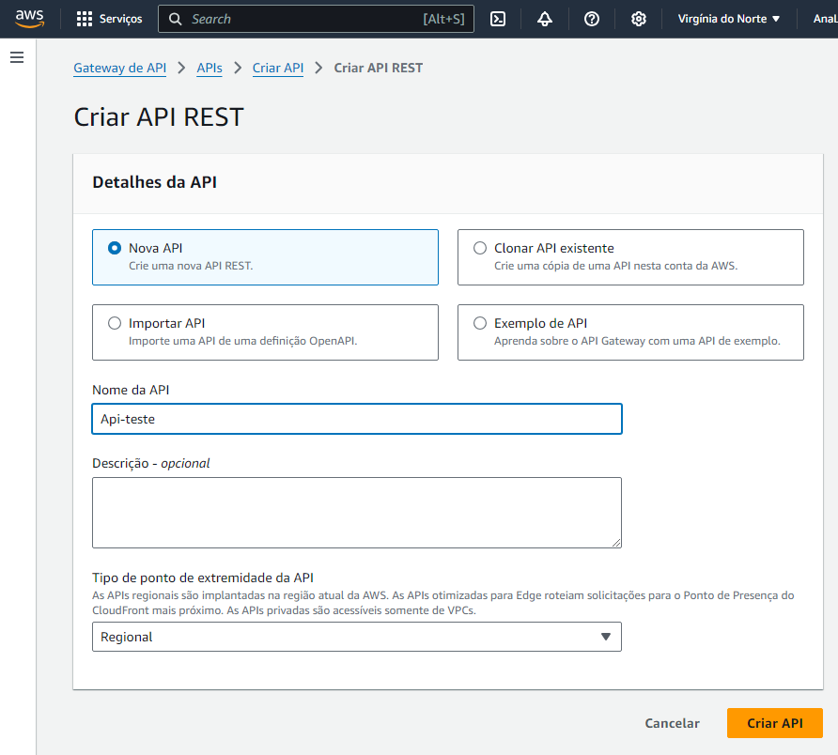

**Crie uma função lambda para processar requisições:**

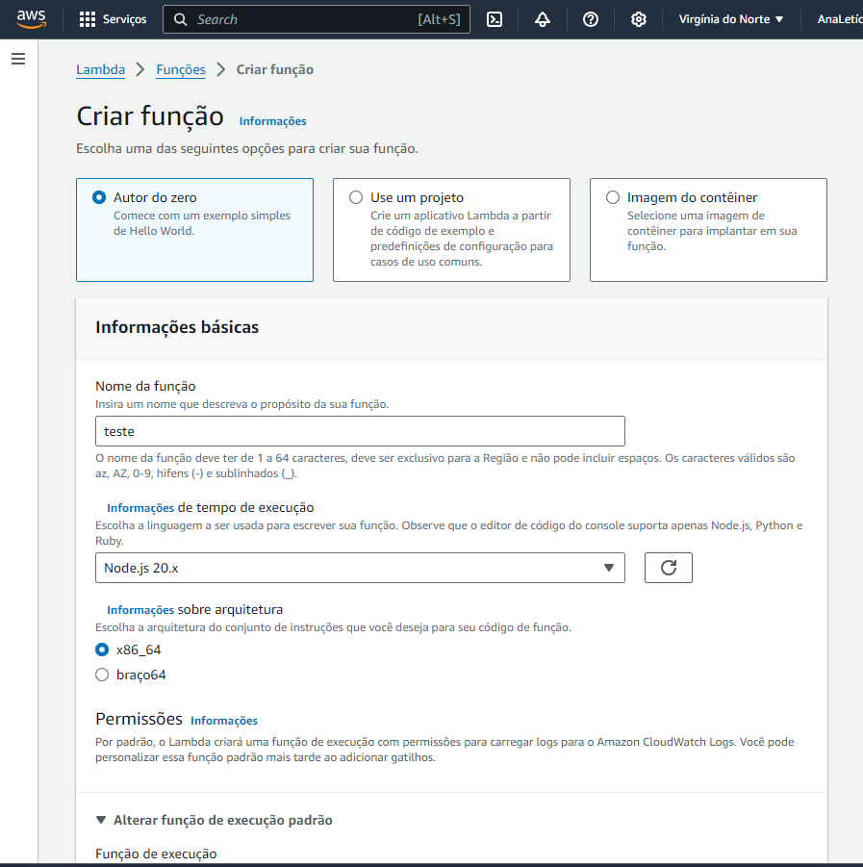

**dynamoDB para consultar os dados:**

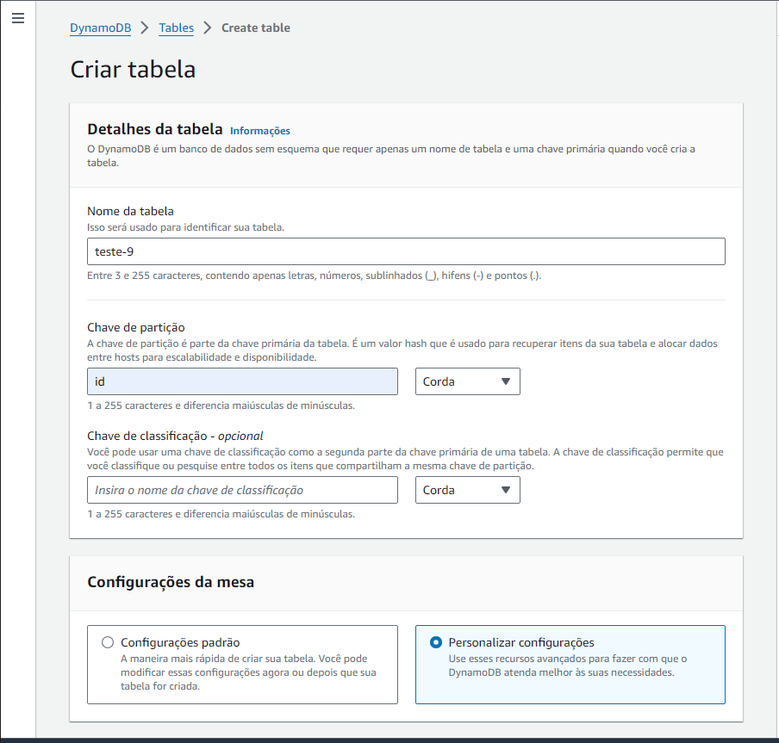

**EXERCICIO 10: API de reconhecimento de imagens com Rekognition e Lambda - 5 minutos**

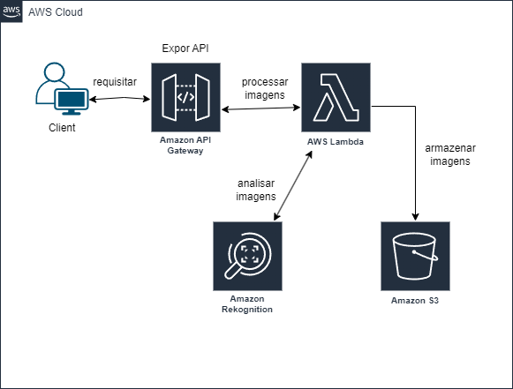

**Serviço: 15 MINUTOS**

**Crie um api gateway para expor restful**

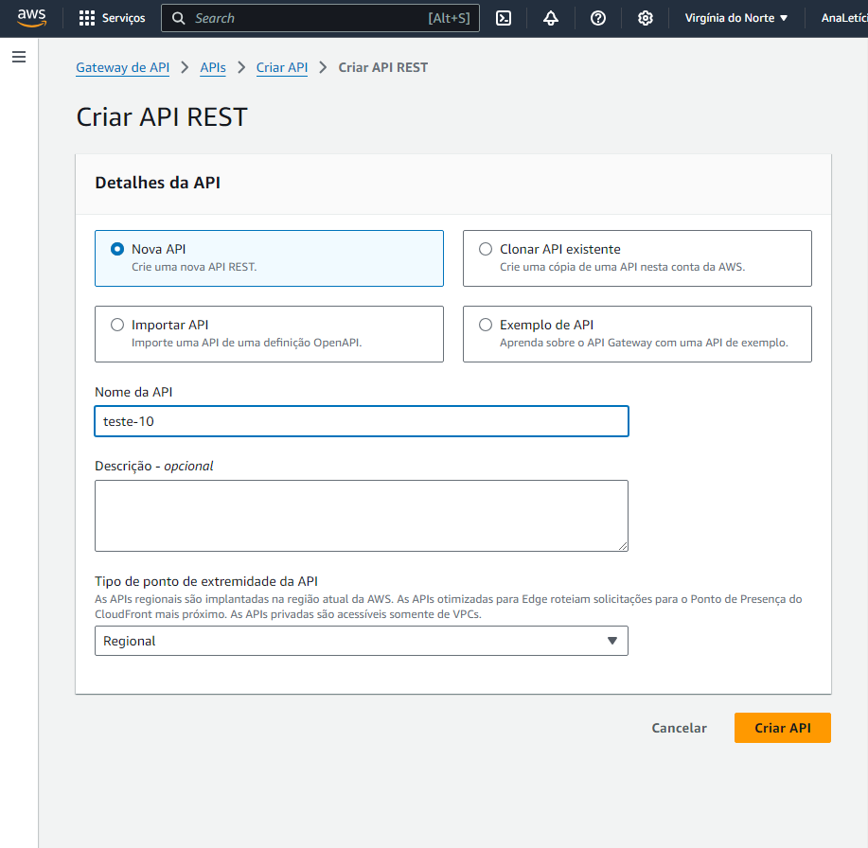

**Crie uma função lambda que vai processar as imagens**

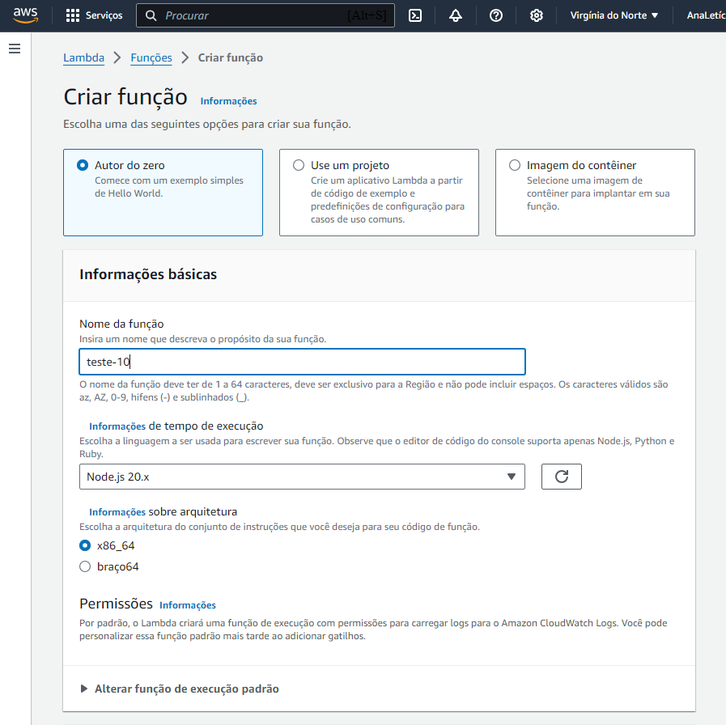

**Use o Rekonigtion para analisar as imagens**

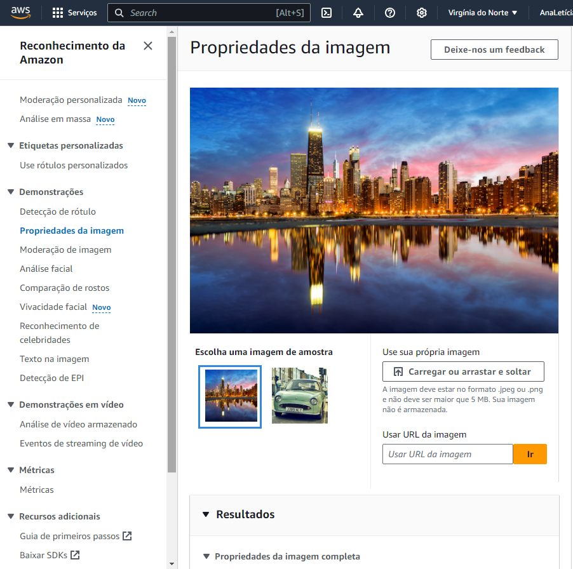

**Crie um bucket no S3 para armazenar as imagens enviadas**

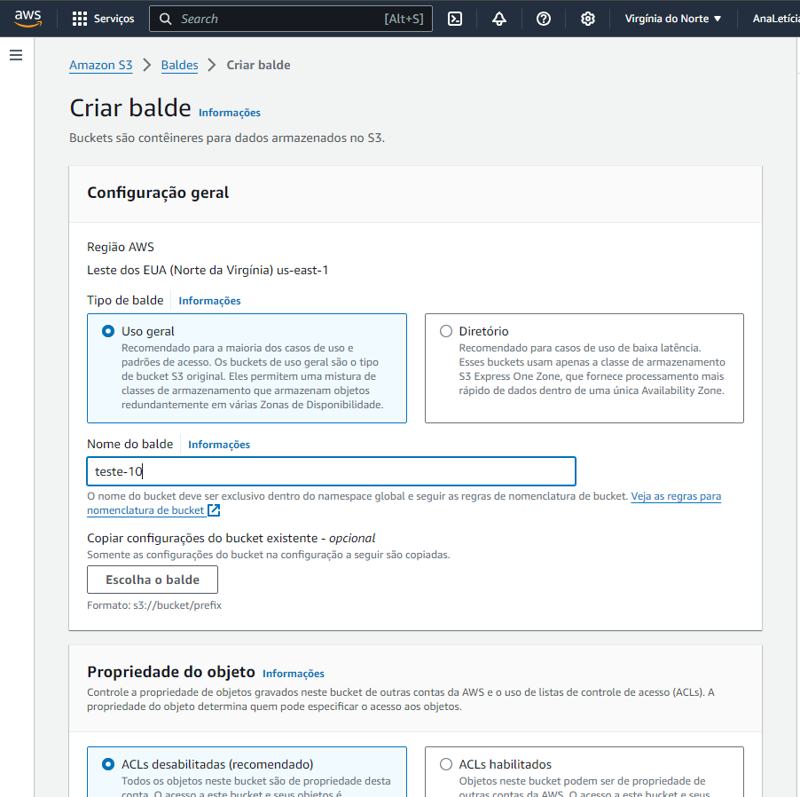

**EXERCICIO 11: Arquitetura de alta disponibilidade com EC2, RDS e ELB - 5 minutos**

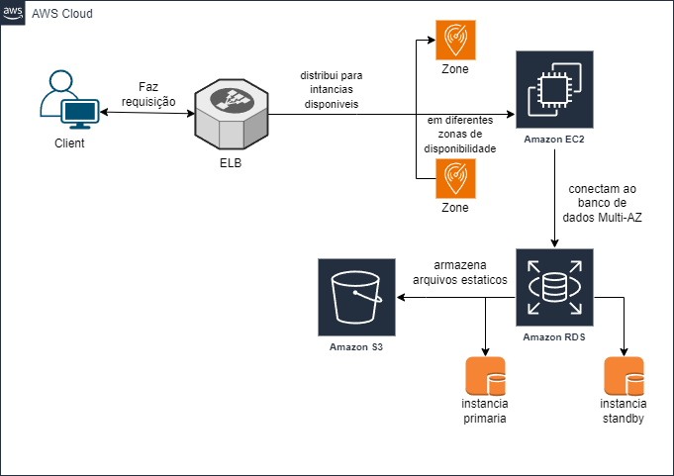

**EXERCICIO 12: Pipeline de ingestão e análise de dados com Glue, S3 e Redshift – 5 MINUTOS**

